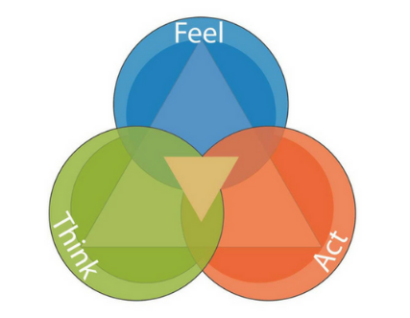
El triangle de la intel·ligència emocional expressa que les nostres emocions, els nostres pensaments i les nostres accions interactuen constantment, i s’afecten mútuament. Com més conscients som d’aquesta dinàmica, més capaços som d’elegir les nostres accions.

Basant-nos en el triangle, davant de la fotografia podem intuir o imaginar cada un d’aquests aspectes en els personatges que hi apareixen:

SENSACIONS CORPORALS | PHYSICAL SENSATIONS
tensió (en alguna part del cos… llavis, punys, front, braços, etc) | tension (in a part of your body...lips, fists, forehead, arms, etc.)
relaxació | relaxed
plor | crying
respiració lenta/ràpida | breathing fast/slowly
parlar lent/ràpid | speak fast/slowly
cara pàl·lida | pale faced
cor batega ràpid / lent | heart beating fast/slowly
mossegar-se les ungles | biting one’s nails
temblor de mans | shaking hands
suar | sweat
esgotament | exhaustion
calor/fred | hot/cold

PENSAMENTS:
Es construeixen les oracions lliurement, o sigui, els pensaments.
Per exemple:
PENSAMENTS | THOUGHTS
‘em sento trist’
‘estic cansat i no sé perquè’
‘tot em passa a mi’’
‘’si no pares, m’enfadaré’’

EMOCIONS
alegria | amor | tristesa | ràbia (enuig) | por
joy | love | sadness | anger/rage | fear

alegria  plaer (pleasure)  diversió (fun)  optimisme  (optimism)  humor (humor)  il·lusió (hope)  entusiasme  (enthusiasm)  curiositat  (curiosity) | amor  empatia  (empathy)  solidaritat  (solidarity)  gratitud  (gratitude)  interès  (interest)  afecte  (affection)  tendresa  (tenderness)  paciència  (patience) | tristesa  decepció  (deception)  desil·lusió  (hopelessness)  pena  (sorrow)  dol  (mourning)  resignació  (resignation)  humiliació  (humiliation)  patiment  (suffering) | ràbia (enuig)  odi  (hate)  tensió  (tension)  fúria  (rage)  indiferència  (indifference)  malhumor  (bad mood)  desconfiança  (distrust)  despreci  (disdain) | por  pànic  (panick)  desconfiança  (distrust)  horror  (horror)  espant  (scared)  vulnerabilitat  (vulnerability)

VALORS (values) CONTRAVALORS (anti-values)

silenci - silence  calma - calm  afecte - affection  esforç - effort  benestar - wellbeing  concentració - concentration  observació - observation  sinceritat - sincerity  amistat - friendship  escolta profunda - listening  solitud - solitude  harmonia - harmony  flexibilitat - flexibility | xenofòbia - xenophobia  coacció - coercion  preocupació - worry  desconfiança - distrust  soledat - aloneness  sobreocupació - overworked  odi - hate  injustícia - injustice  mentir - lying  arrogància - arrogance  inflexibilitat - inflexible  egoïsme - selfishness

